假期作业—函数图像
1.(2019·长郡中学联考)函数f(x)＝$\frac{1－x2}{ex}$的图象大致为( )
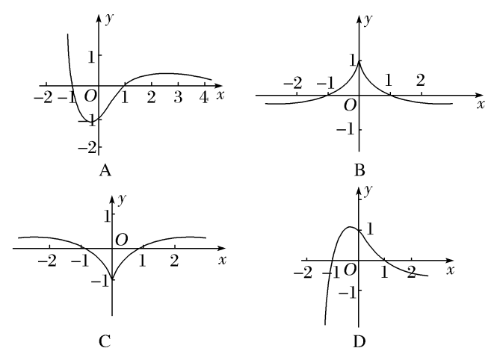
2. (2019·西安月考)函数f(x)的图象向右平移1个单位长度，所得图象与曲线y＝e^{x}关于y轴对称，则f(x)的解析式为( )
A.f(x)＝e^{x＋1} B.f(x)＝e^{x－1}
C.f(x)＝e^{－x＋1} D.f(x)＝e^{－x－1}
3. (2019·山西四校联考)已知函数f(x)＝|x²－1|，若0<a<b且f(a)＝f(b)，则b的取值范围是( )
A．(0，＋∞) B．(1，＋∞)
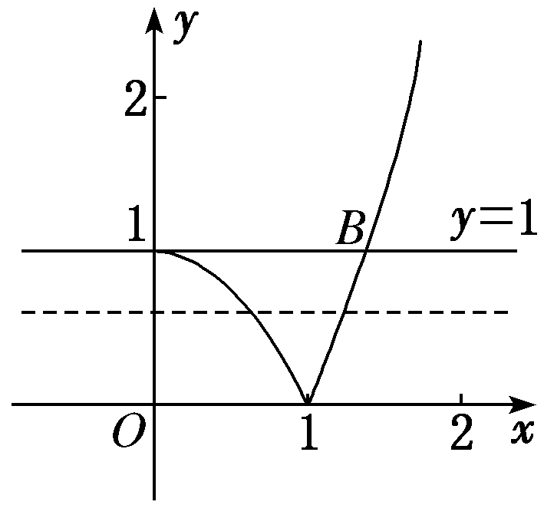
C．(1，$\sqrt{2}$) D．(1,2)
4.(2019·黄山一模)已知图①中的图象对应的函数为y＝f(x)，则图②中的图象对应的函数为( )
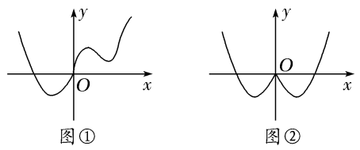
A.y＝f(|x|) B.y＝f(－|x|)
C.y＝|f(x)| D.y＝－f(|x|)
5. (2019•郑州调研)已知函数f(x)＝，g(x)＝－f(－x)，则函数g(x)的图象是( )
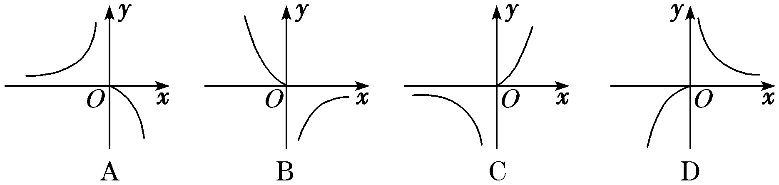
6.(2018·广州模拟)已知函数f(x)＝$\left\{\begin{matrix}ex，x≤e， \\ ln x，x>e，\end{matrix}\right.$则函数y＝f(e－x)的大致图象是( )
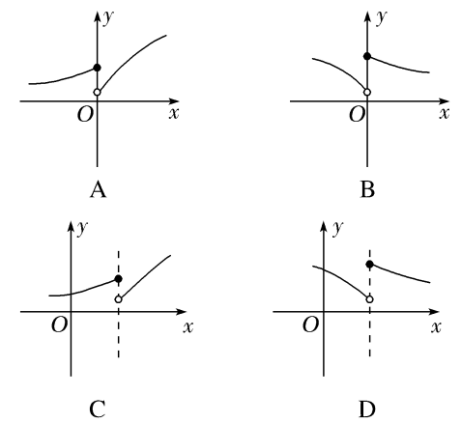
7.（2019青岛调研）已知函数$f\left(x\right)=\left\{\begin{aligned}\log_{3}\left(x+1\right),x>0 \\ x^{-x},x≤0\end{aligned},f\left(m\right)\right.>1$,则m的取值范围是（ ）
A.$\left(0，+∞\right)$ B.$\left(2，+∞\right)$
C.$\left(-∞，0\right)$ D.$\left(-∞，0\right)∪\left(2，+∞\right)$
8.对于函数f(x)＝lg(|x－2|＋1)，给出如下三个命题：
①f(x＋2)是偶函数；②f(x)在区间(－∞，2)上是减函数，在区间(2，＋∞)上是增函数；③f(x)没有最小值.其中正确的个数为( )
A.1 B.2 C.3 D.0
9. (2019·昆明检测)已知f(x)＝2^{x}－1，g(x)＝1－x²，规定：当|f(x)|≥g(x)时，h(x)＝|f(x)|；当|f(x)|＜g(x)时，h(x)＝－g(x)，则h(x)( )
A.有最小值－1，最大值1
B.有最大值1，无最小值
C.有最小值－1，无最大值
D.有最大值－1，无最小值
10.(2019·江淮十校联考)若直角坐标系内A，B两点满足：(1)点A，B都在f(x)图象上；(2)点A，B关于原点对称，则称点对(A，B)是函数f(x)的一个“和谐点对”，(A，B)与(B，A)可看作一个“和谐点对”.已知函数f(x)＝$\left\{\begin{matrix}x2＋2x（x<0）， \\ \frac{2}{ex} （x≥0），\end{matrix}\right.$则f(x)的“和谐点对”有( )
A.1个 B.2个 C.3个 D.4个
11.(2019·石家庄模拟)若函数y＝f(x)的图象过点(1，1)，则函数y＝f(4－x)的图象一定经过点________.
12. (2019·南昌检测)已知函数f(x)的图象如图所示，则函数g(x)＝log f(x)的定义域是________.
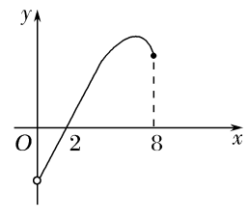
13. (2019·合肥一中质检)已知函数f(x)＝$\left\{\begin{matrix}|x|，x≤m， \\ x2－2mx＋4m，x>m，\end{matrix}\right.$其中m>0.若存在实数b，使得关于x的方程f(x)＝b有三个不同的根，则m的取值范围是________.
14. (2019·安徽江淮十校联考)已知max{a，b}表示a，b两数中的最大值.若f(x)＝max{e^{|x|}，e^{|x－2|}}，则f(x)的最小值为________.

假期作业—函数与方程
1. (2019·北京西城区模拟)若函数f(x)＝2^{x}－$\frac{2}{x}$－a的一个零点在区间(1,2)内，则实数a的取值范围是( )
A．(1,3) B．(1,2)
C．(0,3) D．(0,2)
2.(2019·岳阳二模)已知函数f(x)＝$\left\{\begin{matrix}x2－2x，x≤0， \\ 1＋\frac{1}{x}，x>0，\end{matrix}\right.$则函数y＝f(x)＋3x的零点个数是( )
A.0 B.1 C.2 D.3
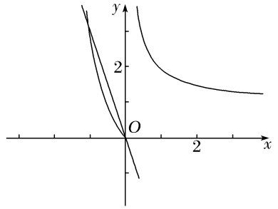
3. (2019·郑州质量测试)已知函数f(x)＝(a∈R)，若函数f(x)在R上有两个零点，则实数a的取值范围是( )
A．(0,1] B．[1，＋∞)
C．(0,1) D．(－∞，1]
4.(2019·湖北七校联考)已知f(x)是奇函数且是R上的单调函数，若函数y＝f(2x²＋1)＋f(λ－x)只有一个零点，则实数λ的值是( )
A.$\frac{1}{4}$ B.$\frac{1}{8}$ C.－$\frac{7}{8}$ D.－$\frac{3}{8}$
5.已知函数f(x)＝2^{x}＋x＋1，g(x)＝log₂x＋x＋1，h(x)＝log₂x－1的零点依次为a，b，c，则( )
A.a<b<c B.a<c<b
C.b<c<a D.b<a<c
6. (2018·济南月考)若函数f(x)＝x²＋2x＋a没有零点，则实数a的取值范围是( )
A.(－∞，1) B.(1，＋∞)
C.(－∞，1] D.[1，＋∞)
7.(2019·北京燕博园联考)已知函数f(x)＝$\left\{\begin{matrix}ln（x＋1） \\ x3－3x\end{matrix}\right.$若函数y＝f(x)－k有三个不同的零点，则实数k的取值范围是( )
A.(－2，2) B.(－2，1) C.(0，2) D.(1，3)

8.(2019·永州模拟)已知函数f(x)＝a＋log₂(x²＋a)(a>0)的最小值为8，则实数a的取值范围是( )
A.(5，6) B.(7，8) C.(8，9) D.(9，10)
9.(2018·郑州一模)已知定义在R上的函数f(x)满足f(x＋2)＝f(x)，且当x∈[－1，1]时，f(x)＝x².令g(x)＝f(x)－kx－k，若在区间[－1，3]内，函数g(x)＝0有4个不相等实根，则实数k的取值范围是( )
A.(0，＋∞) B.$\left(\begin{matrix}0，\frac{1}{2}\end{matrix}\right]$
C.$\left(\begin{matrix}0，\frac{1}{4}\end{matrix}\right]$ D.$\left[\begin{matrix}\frac{1}{4}，\frac{1}{3}\end{matrix}\right]$
10.(2019·太原模拟)若函数f(x)＝(m－2)x²＋mx＋(2m＋1)的两个零点分别在区间(－1,0)和区间(1,2)内，则实数m的取值范围是________．
11.已知f(x)＝$\left\{\begin{matrix}|lg x|，x>0， \\ 2|x|，x≤0，\end{matrix}\right.$则函数y＝2[f(x)]²－3f(x)＋1的零点个数是________.
12. (2019·西安调研)方程2^{x}＋3x＝k的解在[1，2)内，则k的取值范围是________.
13.（2019盐城检测）已知函数f(x)=$\left\{\begin{aligned}2x^{2}+2mx-1,0≤x≤1, \\ mx+2,x>1,\end{aligned}\right.$，若f(x)在区间$\left[0\right.，\left.+∞\right)$上有且只有2个零点，则实数m的取值范围是________
14.(2019·邯郸模拟)若曲线y＝log₂(2^{x}－m)(x>2)上至少存在一点与直线y＝x＋1上的一点关于原点对称，则m的取值范围为________.

